# 相关程序说明

Linux常用命令:

ls　　        显示文件或目录

     -l           列出文件详细信息l(list)

     -a          列出当前目录下所有文件及目录，包括隐藏的a(all)

mkdir         创建目录

     -p           创建目录，若无父目录，则创建p(parent)

cd               切换目录

touch          创建空文件

echo            创建带有内容的文件。

cat              查看文件内容

cp                拷贝

mv               移动或重命名

rm               删除文件

     -r            递归删除，可删除子目录及文件

     -f            强制删除

find              在文件系统中搜索某文件

wc                统计文本中行数、字数、字符数

grep             在文本文件中查找某个字符串

rmdir           删除空目录

tree             树形结构显示目录，需要安装tree包

pwd              显示当前目录

ln                  创建链接文件

more、less  分页显示文本文件内容

head、tail    显示文件头、尾内容

ctrl+alt+F1  命令行全屏模式

20170921_烧录程序以及源码.zip中：

1、电脑端：SmartHome_Secure.zip——上位机软件

2、ARM端：Ihome——主程序；Ihome.tar.gz——源程序（学生通过修改main.cpp，完成根据温度进行开关风扇等功能）

3、Zigbee端：hex——每块板子不同信道的程序；Z-STACK实验.rar（第五篇 实验5 基于Zigbee与IEEE1451的传感和控制综合实验-20170410OK_20170909）——zigbee综合实验）

“Linux相关”文件夹中：

TQ210开发板资料|开发板配套教材集|天嵌科技出品-TQ210 开发板使用手册V1.7_20150820.pdf|第三章3.1，3.3（**光盘中源码？**）这个操作手册针对学生仅限于搭建环境使用，所需要的源码包为Ihome.tar.gz，若学生想编译内核等更高级的程序，源码在”linux资源”文件夹中。

“Zigbee相关”文件夹中：

01-Manual| DK-WSN100实验指导书.pdf——zigbee基础实验指导手册

02-SourceCode.rar| CC2530基础实验——zigbee基础实验源代码

U盘根目录中：

fsu_uart_test——刷卡模块主程序（定时开关门）源程序为uart.c

Ihome——（即2、ARM端：Ihome——主程序）

# 错误解决方法

数据无法上报至电脑，但下行可以控制，检查是否未关闭防火墙！

灯，电视，风扇可以控制，音响无声音，通过telnet方式进入ARM控制台，再次运行Ihome程序。

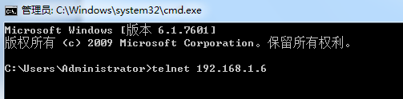

# 操作流程

设置本地IP地址为192.168.1.50

测试与ARM板卡是否连通：

Ping 192.168.1.6

使用U盘拷贝ARM端应用程序至指定文件夹home：使用cp指令，**cp /udisk/Ihome /home**

1、运行命令：<telnet://192.168.1.6>

2、root

（查看Ihome的进程：ps；文件名为/home/Ihome退出进程：kill ***；例如kill 1621——遇到问题退出进程再次运行即可）

3、运行ARM端程序：进入home目录，cd /home运行Ihome程序 ./Ihome

（查找当前目录：ls；停止应用程序：Ctrl+c）

4、语音：开始（语音板上右上角红色灯亮）——开灯

开始（语音板上右上角红色灯亮）——关灯，……

5、PC上位机：

上位机程序为绿色安装包,直接解压至任意目录下即可,电脑配置为win7,32bits

设置本地ip地址为192.168.1.50,关闭杀毒软件,防火墙,如下图所示:

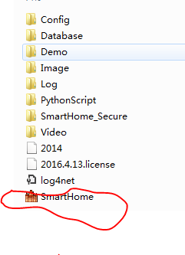

上报数据测试

1. 开启Zigbee各传感器，zigbee传感器的OLED屏会出现温度,湿度值，则说明Zigbee已经连接上。
2. 打开上位机程序：点击智能家居体验 -> 房间监控 如下图所示

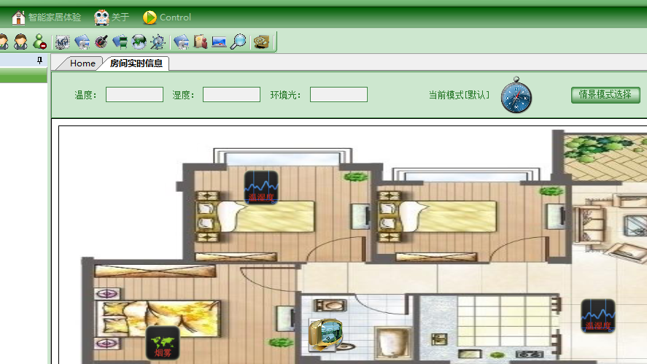

右键温湿度图标，查看温度信息，如下图所示，若连接正常，图标中红点会显示成绿色

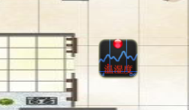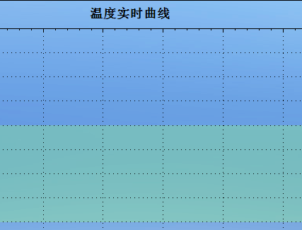

下行控制测试，点击Control图标

